* 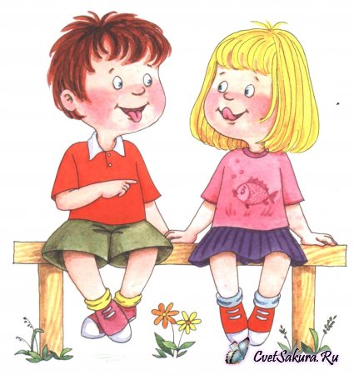***УлРыбка****. Растягивание уголков рта в стороны при сомкнутых губ*ах

**Упражнения для губ.**

**Артикуляционная гимнастика**

* ***Заборчик****. Растягивание уголков рта в стороны, губы разомкнуты, зубы сомкнуты*
* ***Хоботок.*** *Сомкнутые губы вытягиваются вперед хоботком, а затем возвращаются в нормальное положение*
* ***Трубочка****. Вытягивание губ вперед длинной трубочкой.*
* ***Бублик.*** *Вытягивание губ широкой трубкой, воронкой при сомкнутых зубах*
* ***Птенчики****. Рот широко открыт, язык спокойно лежит в ротовой полости*.

**Статические упражнения для языка**

* ***Лопаточка****. Рот открыт, широкий расслабленный язык лежит на нижней губе.*
* ***Чашечка.*** *Рот широко открыт, передний и боковые края широкого языка подняты, но не касаются зубов.*
* ***Иголочка.*** *Рот открыт. Узкий напряженный язык выдвинут вперед.*
* ***Горка.*** *Рот открыт. Кончик языка упирается в нижние резцы, спинка языка поднята вверх.*
* ***Грибок.*** *Рот открыт. Язык присосать к небу.*

**Динамические упражнения для языка**

* ***Часики.*** *Рот приоткрыт. Губы растянуты в улыбке. Кончиком узкого языка попеременно тянуться к уголкам рта.*
* ***Змейка.*** *Рот широко открыт. Узкий язык сильно выдвинуть вперед и убрать вглубь рта.*
* ***Качели.*** *Рот открыт, губы в улыбке, широкий язык поднимается к носу и опускается к подбородку;*
* ***Футбол. Спрячь конфетку****. Рот закрыт. Напряженным языком упереться то в одну щеку, то в другую.*
* ***Чищу зубы****. Рот приоткрыт, кончиком языка «почистить» нижние и верхние зубы, делая движения из стороны в сторону сначала снаружи, затем изнутри*
* ***Лошадка****. Рот открыт, медленно пощелкать языком, постепенно ускоряясь*
* ***Гармошка****. Рот открыт, медленно пощелкать языком, присосать его к небу, открывать и закрывать рот, не опуская язык*
* ***Маляр****. Рот открыт, язык поднять вверх, водить, поглаживая кончиком языка по небу вперед-назад, следить, чтобы губы и нижняя челюсть не двигались.*
* ***Вкусное варенье****. Рот открыт, широкий кончик языка обхватывает верхнюю губу, делая движение сверху вниз;*
* ***Индюк. Балаболочка****. Рот открыт, положить язык на верхнюю губу и делать движение широким передним краем языка по губе вперед и назад, стараясь не отрывать язык от губы, пока не услышатся звуки: БЛ-БЛ-БЛ*